Олимпиада по истории
17 марта 2019 г.
8 класс

1. Что с исторической точки зрения объединяет перечисленные в ряду элементы? Дайте максимально точный ответ?

1) 1682, 1689, 1698.
2) 1096–1099, 1147–1149, 1189–1192, 1202–1204.
3) Канцлер, Тайный советник, Статский советник, Коллежский советник, Коллежский асессор, Титулярный советник, Коллежский секретарь, Губернский секретарь, Провинциальный секретарь, Коллежский регистратор
4) Вече, посадник, тысяцкий, епископ
5) А.Ф. Адашев, А. М. Курбский, Сильвестр, Макарий
1.1__________________________________________________________________
1.2._________________________________________________________________
1.3._________________________________________________________________
1.4. _________________________________________________________________
1.5 _________________________________________________________________

Всего 15 баллов

2. Заполните пропуск в ряду и поясните пропуск.

1) "Слово о законе и благодати", митрополит Илларион, "Поучение детям", Владимир Мономах, "Слово" и "Моление", Даниил Заточник, "История о великом князе московском".
2) Даниил Александрович, Коломна, Юрий Данилович, Можайск, __________________________, Углич.
3) Поход Батыя на Северо-Восточную Русь: Рязань, Коломна, Москва, _____________________, Торжок, Козельск.

2.1__________________________________________________________________
2.2._________________________________________________________________
2.3. _________________________________________________________________

Всего 12 баллов.

Определите хронологический порядок событий. Занесите буквенные обозначения событий в хронологическом порядке в приведенную таблицу.

А. Разорение Москвы Тохтамышем  Б. Образование Улуса Джучи  В. Невская битва | Г. Грюнвальдская битва  Д. Антиордынское восстание в Твери
Ответ:
1 | 2 | 3 | 4 | 5
Всего 5 баллов.

4. Определите хронологический порядок событий. Занесите буквенные обозначения событий в хронологическом порядке в приведенную таблицу.

А. Взятие русскими войсками Шлиссельбурга  Б. Взятие русскими войсками Нарвы и Дерпта  В. Основание Санкт-Петербурга | Г. Поражение русской армии под Нарвой  Д. Взятие русскими восками Риги, Выборга, Ревеля
Ответ:
1 | 2 | 3 | 4 | 5
Всего 5 баллов.

5. Соотнесите церковные архитектурные сооружения X – начала XVI вв. и населенные пункты, где они расположены (или были расположены). Запишите в таблицу выбранные буквы под соответствующими цифры.
архитектурное сооружение | город
1. церковь Федора Стратилата  2. Десятинная церковь  3. собор Андроникова монастыря  4. Дмитриевский собор | А. Москва  Б. Великий Новгород  В. Загорск  Г. Владимир-на-Клязьме  Д. Киев

Ответ:
1 | 2 | 3 | 4

Всего 4 балла.

6. Заполните пробелы в тексте. Ответ оформите в виде перечня элементов под соответствующими номерами.

«Петр ясно сознавал необходимость просвещения, и предпринял с этой целью ряд решительных мер. Уже в 1700 г. в (1) башне в Москве открылась первая специальная школа (2) и (3) наук. Вслед за ней были открыты артиллерийская, инженерная и медицинская школы в обеих столицах. В Петербурге под эгидой Адмиралтейства основали (4) академию.
Целям массового образования должны были служить созданные указом 1714 года (5) школы в провинциальных городах, призванные «детей всякого чина учить грамоте, цифири и геометрии». Указом Петра было введено обязательное обучение (6) сословия.
В начале XVIII в. вышли новые школьные учебники: (7) Федора Поликарпова и «Арифметика», написанная (8). Книги печатались красивыми, но сложными для прочтения церковнославянскими буквами. Для упрощения чтения Петр сам разработал новый более простой и понятный (9) шрифт. С этой же целью были введены вместо (10) обозначений арабские цифры.
При Петре же стали выходить (11) – первая печатная газета в России, которую могли купить все желающие.
Для пропаганды научных знаний в 1719 г. в Петербурге открыли первый музей – (12) с историческими реликвиями, зоологическими и иными коллекциями.
В 1724 Пётр утвердил устав (13), которая открылась в Петербурге в 1725 г. после его смерти и стала центром развития российской науки»

Ответ:
1
2
3
4
5
6
7
8
9
10
11
12
13

Всего 26 баллов.

7. Перед вами отрывок из важнейшего русского законодательного акта. Прочитайте его и выполните предложенные задания. Ответы впишите в предназначенные для этого строчки.

«Объявляем сей указ всем подданным нашего государства, какого чину и достоинства оныя ни есть.
Понеже разделением имений после отцов детям недвижимых великой есть вред в государстве нашем, как интересам государственным, так и подданным и самим фамилиям падение, а имянно:
(1. О податях). Например, ежели кто имел тысячу дворов и пять сынов, … когда по смерти ево разделитца детем ево, то уже толко по двести дворов достанетца, которыя, помня славу отца своего и честь рода, не захотят сиро жить, но каждой ясно то уже с бедных подданных будет пять столов, а не один, и двести дворов принуждены будут едва не то ж нести, как тысяча несла, от чего не разоренье ли суть людем и вред интересам государственным, ибо податей так исправно не могут платить двести дворов в казну и помещику, как тысяча дворов, …. И тако от того разделения казне государственной великой есть вред …
(2. О фамилиях.) А когда от тех пяти по два сына будут, то по сту дворов достанетца, и тако далее умножаясь, в такую бедность придут, что сами однодворцами застать могут, и знатная фамилия, вместо славы, поселяне будут, …
(3. О непотребности). Сверх обеих сих вредителных дел, еще и сие есть, что каждой, имея свой даровой хлеб, хотя и малой, ни в какую пользу государства без принуждения служить и простиратца не будет, ….
Напротиву ж того.
(На 1-ю) Ежели недвижимое будет всегда одному сыну, а протчим толко движимое, то государственныя доходы будут справнее…
(На 2-ю) Фамилии не будут упадать, но в своей ясности непоколебимы будут чрез славныя и великия домы.
(На 3-ю) Протчия не будут праздны, ибо принуждены будут хлеба своего искать службою, учением, торгами и протчим.
Всем недвижимых вещей, …. но обращатися оным в род таким образом
Кто имеет сыновей, аще хощет, единому из оных дать недвижимое, чрез духовную, тому в наследие и будет. Другие же дети обоего полу да награждены будут движимыми имении, которые должен отец их или мать разделити им при себе, колико их будет, по своей воли, кроме оного одного, который в недвижимых наследником будет».

7.1. Укажите: а) название документа; б) его автора; в) дату создания.
а)
б)
в)

7.2. Какую цель преследовал автор, создавая этот документ.

7.3. Найдите в тексте аргументы, которыми автор доказывает необходимость преобразований.

Всего 15 баллов
8. Соотнесите изображения с эпохой, представленной в источнике (задание 7) и заполните таблицу
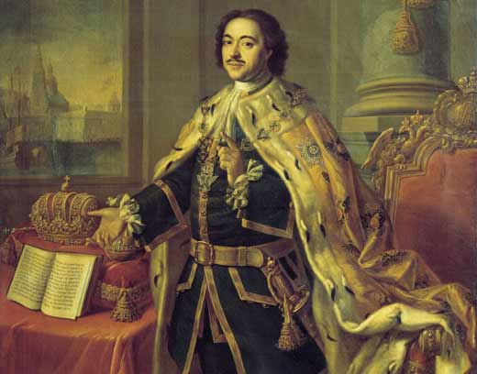 | Имя  Как называлась война, участником которой являлась изображенная личность и по результатам которой Россия получила выход в Балтийское море?  Назовите основные сражения
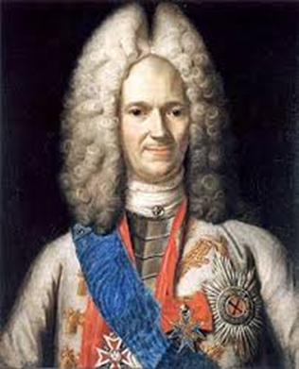 | Имя  Фамилия  Какой губернией руководила представленная на изображении личность?
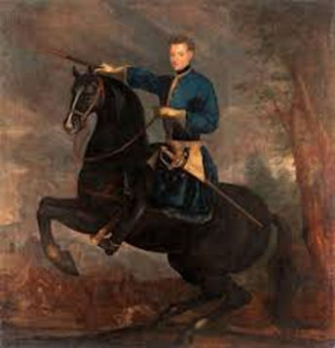 | Имя  Сколько лет было изображенной на картинке личности, когда началась война, по результатам которой Россия получила выход в Балтийское море?
Всего 18 баллов
Всего за работу 100 баллов.
Желаем удачи!

